Rundbrief an Senior*innen |  | Nr. 17
FORUM älterwerden der Erzdiözese Freiburg e.V.
Texte/Ideen/Auswahl: Theresa Betten, Bildungsreferentin für Seniorenarbeit; Johannes Braun, Geschäftsführung für das FORUM älterwerden

Thema: Olympia
Die Olympischen Spiele (23. Juli bis 8. August) und die Paralympischen Spiele (24. August bis 5. September) fanden dieses Jahr in Tokio statt. Alle vier Jahre gibt es das große Sportereignis. Dabei gibt es viel zu sehen und zu staunen…

Impuls
Lesen Sie den Text am besten laut vor:

schneller
laufen, fahren
lesen, denken,
sprechen, handeln

höher
hinaus
springen, fliegen
stapeln, von sich denken

weiter
machen wie zuvor
langsamer
achtsam atmen
achtsam gehen
achtsam sprechen

tiefer
nachforschen

näher
zu mir selbst
zu meinen Nächsten
zu

Johannes Braun
Impulsfragen
- Das Motto der Olympischen Spiele lautet „Schneller, höher, weiter!“
Was bedeutet das für Sie?
- Es gibt beides im Leben: Be-schleunigung und Ent-schleunigung, Geduld und Ungeduld.
In welchen Momenten würden Sie sich wünschen, es ginge schneller voran?
In welchen Momenten würden Sie sich wünschen, sie hätten mehr Zeit?
- „Dabei sein ist alles!“ Auch das gilt bei Olympia. Wo möchten Sie unbedingt dabei sein?

Anregung zum Austausch (Telefon oder Spaziergang)
Rufen Sie eine*n Freund*in, eine*n Bekannte*n oder Verwandte*n an, mit der*dem Sie eine halbe
Stunde telefonieren können – oder verabreden Sie sich zu einem Spaziergang.

- Haben Sie die olympischen Spiele dieses Jahr im Fernsehen verfolgt? Welche Wettkämpfe haben Ihnen am besten gefallen?
- Erinnern Sie sich an frühere Sportereignisse – vielleicht auch in Ihrer eigenen Umgebung? Haben Sie selbst oder Verwandte / Bekannte von Ihnen teilgenommen?
- Erzählen Sie sich gegenseitig eine „persönliche Höchstleistung“, also etwas, worauf Sie in Ihrem Leben stolz sind.
- Tauschen Sie sich darüber aus, wie geduldig oder ungeduldig Sie in welchen Situationen sind.

Bedanken Sie sich fürs Zuhören und Erzählen und verabreden Sie sich zum nächsten Gespräch!

Anregung zu einer Konzentrationsübung
Lesen Sie folgende Geschichte. In dieser sind verschiedene Begriffe versteckt, die mit Sport / Bewegung / Olympia zu tun haben. Die Buchstaben der Wörter folgen direkt aufeinander, aber es sind Wortabstände und Satzzeichen dazwischen…

Ans Portal der Kirche trat sie und öffnete die Pforte. Der trübe Weg ungleicher Treppenstufen führte innen hinauf. Wärmende Sonnenstrahlen verließ sie und trat ein in das kühle Gemäuer. Eine Kirchenmaus, dauerhaft hier lebend, schlich vorüber. Eine kleine Tür musste sie noch durchschreiten, dann war sie angekommen: bei ihrer Freundin, die heute wieder Dienst hatte. Die Freundin hatte ein eigensinniges und heiteres Gemüt. Egal, wie viel sie zu tun hatte – Zeit für ein liebes Wort, einen philosophischen Gedanken oder einen Tee war immer. So auch heute. Kostbarer Stoff lag gefaltet auf dem großen Tisch und wartete auf Abholung. »Möchtest du auch eine Tasse, ich gieße gerade auf! Euer Kleiner hat aber toll gespielt am Sonntag.« So begann das Gespräch…

- Markieren Sie die 8 Begriffe mit einem Stift.

Danach können Sie – falls Sie noch Lust haben –
- alle „a“ anstreichen.
- aus den Buchstaben des Wortes „Treppenstufen“ so viele Wörter bilden wie möglich.

Anregung zu einer Gedächtnisübung: Olympia Quiz
Insgesamt sind bei den olympischen Spielen Sportler*innen bei 33 Sportarten, in 51 Disziplinen und 339 Wettkämpfen angetreten. Können Sie sich noch an einige davon erinnern?
Sie können das Quiz für sich alleine spielen, mit einer anderen Person, oder in einer kleinen Gruppe gemeinsam.

(1) Wie viele Gold-Medaillen wurden bei den Olympischen Spielen in Tokio vergeben?
- 340 | - 100 | - 678 | - 77
(2) Welche dieser Sportarten war zum ersten Mal bei Olympia dabei?
- Breakdance | - Skateboarden | - Schwimmen | - Eisschnelllauf
(3) Auf welchem Platz des Medaillenspiegels landete Deutschland dieses Jahr?
- Platz 2  (88 Medaillen) | - Platz 34  (12 Medaillen) | - Platz 3  (58 Medaillen) | - Platz 9  (37 Medaillen)
(4) Welches Land hat die meisten Medaillen gewonnen?
- USA | - Russland | - Japan | - China
(5) Woraus bestehen die Medaillen, die in Tokio verliehen wurden?
- aus Plastik mit Metall-Überzug | - aus lackiertem Holz | - aus gespendetem Elektroschrott | - aus gefärbtem Glas
(6) In welchem Jahr fanden schon einmal die Olympischen Spiele in Tokio statt?
- 1988 | - 1964 | - 1936 | - 1948
(7) In welchen deutschen Städten gab es schon einmal Olympische Spiele?
- Bonn und Berlin | - Berlin und München | - München und Bonn | - Stuttgart und Berlin

Anregung zur körperlichen Übung: Sportarten–Pantomime
Die Übung kann zu zweit oder in einer Gruppe durchgeführt werden (Bitte beachten Sie dabei die geltenden Corona-Maßnahmen!). Machen Sie die Übung mit einer in Ihrem Haushalt lebenden Person oder treffen Sie sich mit einer Person beispielsweise im Freien.
Überlegen Sie sich nacheinander unterschiedliche olympische Disziplinen und machen sie sich diese vorsichtig gegenseitig pantomimisch vor. Anschließend führen Sie die Bewegung noch einmal gemeinsam durch.

Beispiel: Kugelstoßen
Stellen Sie sich in Schrittstellung hin und legen Sie Ihre Wurf-Hand geformt als wäre eine Kugel darin auf die dazugehörige Schulter. Stoßen Sie die Kugel nach vorne und führen eine Wurfbewegung aus.

Achten Sie stets darauf, die Übungen nur so durchzuführen, wie es Ihnen keine Schmerzen bereitet! Wechseln Sie sich mehrmals ab und versuchen die Bewegungen zu erkennen und einer Sportart zuzuordnen.

Anregung zu einer Aufmerksamkeitsübung: Sportarten
Welche Sportarten erkennen Sie hier?
Verbinden Sie mit einem Stift die passenden Piktogramm-Teile und schreiben Sie die Sportart dazu!

A | B | C | D | E | F
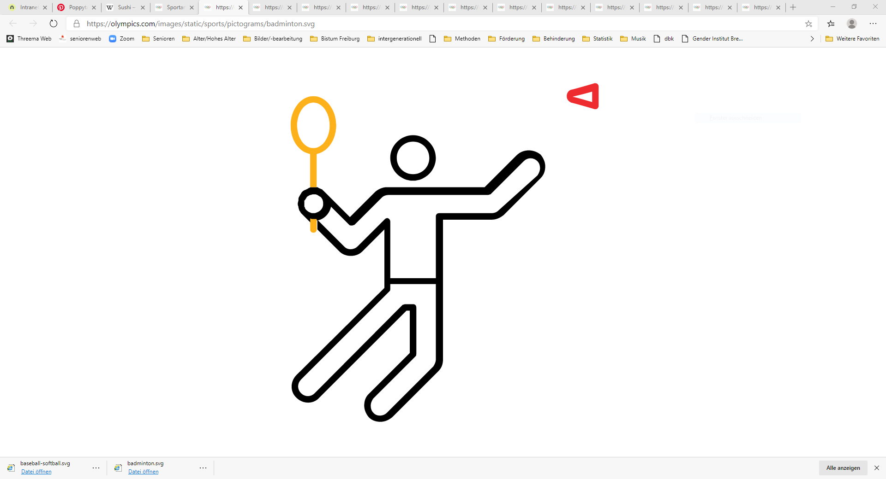 | 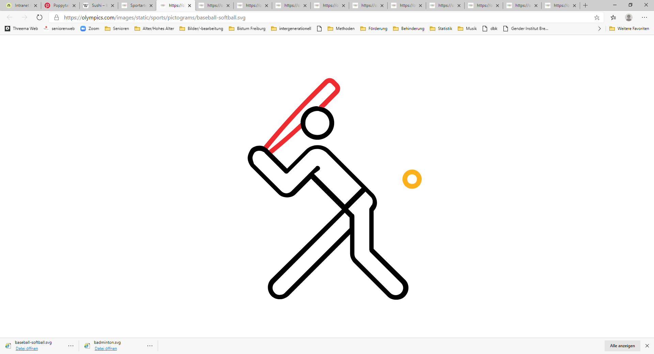 | 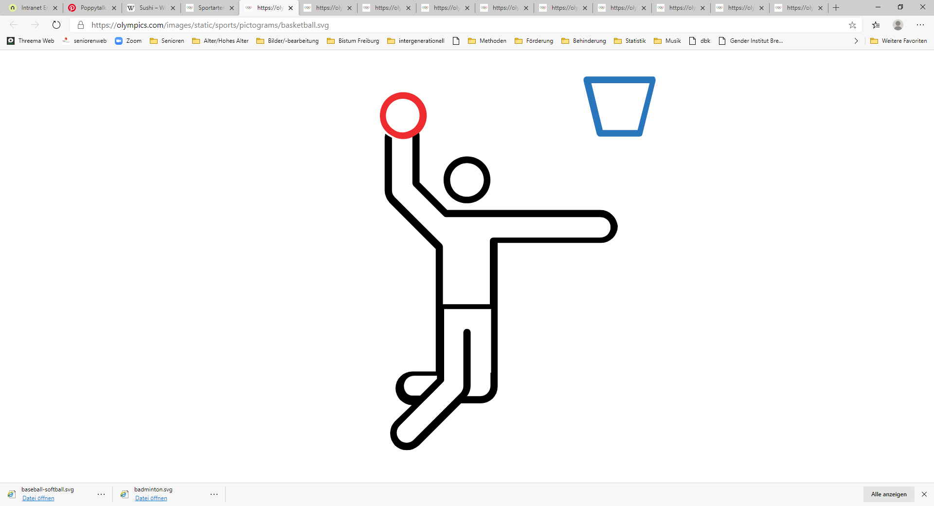 | 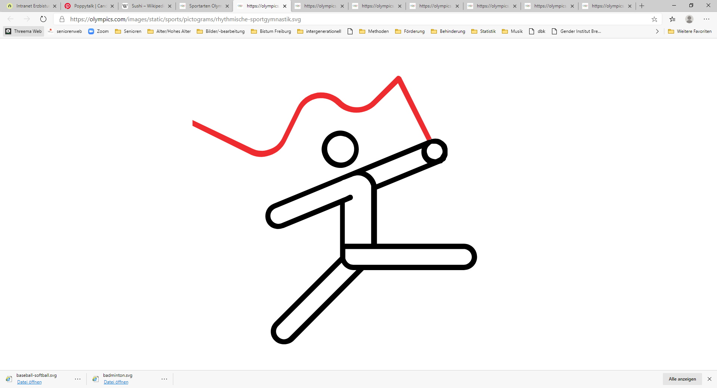 | 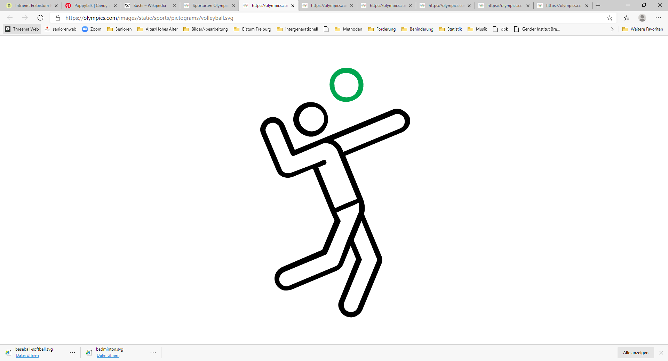 | 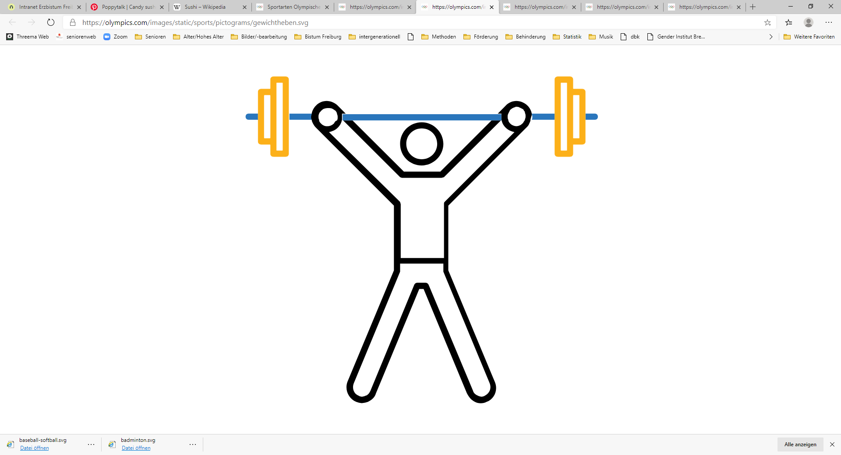
1 | 2 | 3 | 4 | 5 | 6
Bildquelle Piktogramme: https://olympics.com/de/sportarten/summer-olympics

Deutsch-Japanisches Wort-Rätsel
Die meisten Menschen in Deutschland kennen als japanisches Essen wahrscheinlich vor allem das Sushi – die kunstvoll angerichteten, gewickelten Päckchen aus Gemüse, Fisch oder Tofu. Da es aber auch einige deutsche Lehnwörter im Japanischen gibt, ist es uns hier ein besonderes Vergnügen, das folgende Rätsel zu stellen. Keine Angst, es gibt viele Hinweise, damit Sie auf das Lösungswort kommen, aber es wird ein bisschen „arubaito“ (japanisch für „Arbeit“)…

In japanischen Schriftzeichen wird die gesuchte Spezialität so geschrieben: | シュバルツベルダーキルシュトルテ
Übertragen in die uns bekannten lateinischen Buchstaben sieht das Wort so aus: | shubarutsuberudākirushutorute
Versuchen Sie nun, das Wort, so schnell wie möglich laut zu lesen und auszusprechen!

Können Sie schon erahnen, was es bedeutet?
Falls nicht, befolgen Sie die folgenden Schritte:
Aufgabe: | Schreiben Sie hier  die veränderte Folge von Buchstaben hin:
1) Ersetzen Sie „sh“ durch „sch“
2) Ersetzen Sie „ub“ durch „w“
3) Ersetzen Sie „ts“ durch „z“
4) Ersetzen Sie „dā“ durch „der“
5) Ersetzen Sie „eru“ durch „älu“
6) Streichen Sie alle „u“
7) Trennen Sie die Wörter und schreiben Sie sie groß. Lösung:

Anregung von: Aya Puster, Deutsche Lehnwörter im Japanischen. Online unter: https://www.japandigest.de/alltag/sprache/japanisch/deutsche-lehnworter-im-japanischen/ (Stand: 31.08.2021).

Ein Gedanke „zum Mitnehmen“

»Monsieur, wenn ein Finger zum Himmel zeigt,
schaut nur der Dummkopf den Finger an.«

Aus dem Film »Die fabelhafte Welt der Amélie«

Lösungen: Konzentrationsübung: Zeile 1: SPORT (anS Portal), BEWEGUNG (trüBE WEG UNGleicher); Zeile 2: AUFWÄRMEN (hinAUF. WÄRMENde); Zeile 3: AUSDAUER (KirchenmAUS, DAUERhaft); Zeile 4: REITEN (durchschREITEN); Zeile 5: GESUNDHEIT (eigensinniGES UND HEITeres); Zeile 7: FLAGGE (StofF LAG GEfaltet); Zeile 8: FEUER (auF! EUER) Olympia-Quiz: 1-a; Zwar fanden nur 339 Wettkämpfe statt, aber Gianmarco Tamberi (Italien) und Mutaz Essa Barshim (Katar) gewannen beim Hochsprung beide Gold, sodass es eine Goldmedaille mehr als Wettkämpfe gab. 2-b; Außerdem feierten Sportklettern, Karate, Surfen, Softball und Baseball ihr Debut; alle anderen genannten Sportarten waren bereits olympisch. 3-d; 4-a; 5-c; 6-b; 7-b; München 1972, Berlin 1936. Sportarten: A-3: Badminton/Federball; B-1: Baseball/Schlagball; C-6: Basketball; D-3: Rhythmische Sportgymnastik; E-4: Volleyball (Handball); F-5: Gewichtheben. Deutsch-Japanisches Wort-Rätsel: aus shubarutsuberudākirushutorute wurde 1) schubarutsuberudakiruschutorute, dann 2) schwarutswerudakiruschutorute, dann 3) schwaruzwerudakiruschutorute, dann 4) schwaruzweruderkiruschutorute, dann 5) schwaruzwäluderkiruschutorute, dann 6) schwarzwälderkirschtorte, dann 7) Schwarzwälder Kirschtorte.

